1. 用户准备好数据---U盘拷贝 或者远程磁盘共享

数据文件格式如下：

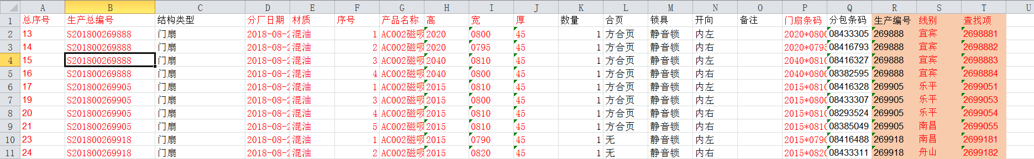

1. 用户导入上述文件后，软件根据用户的拆单类型文件：进行拆单，目前按照门型进行拆单，生成相应的设备数据文件进行切割。
2. 在导入数据后 按照相应的条码格式进行条码打印，一扇门一个条码，人工贴码。
3. 用户主页面如下图所述，左边为门型结果，在拆单类型中存在的门型 都可以进行导入，拆单门型结果可以点击右侧框图进行选择查看

已拆单门型列表

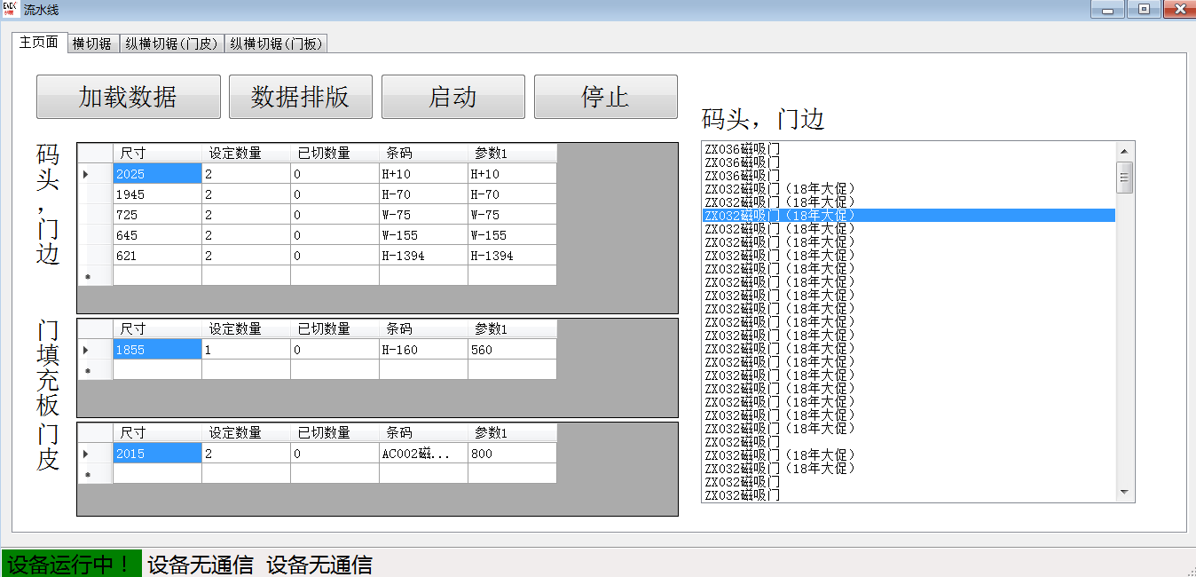

门型结果

5.用户启动前，检测各个设备是否在自动状态，如果是，用户点击启动后，系统自动启动相应设备进行加工。